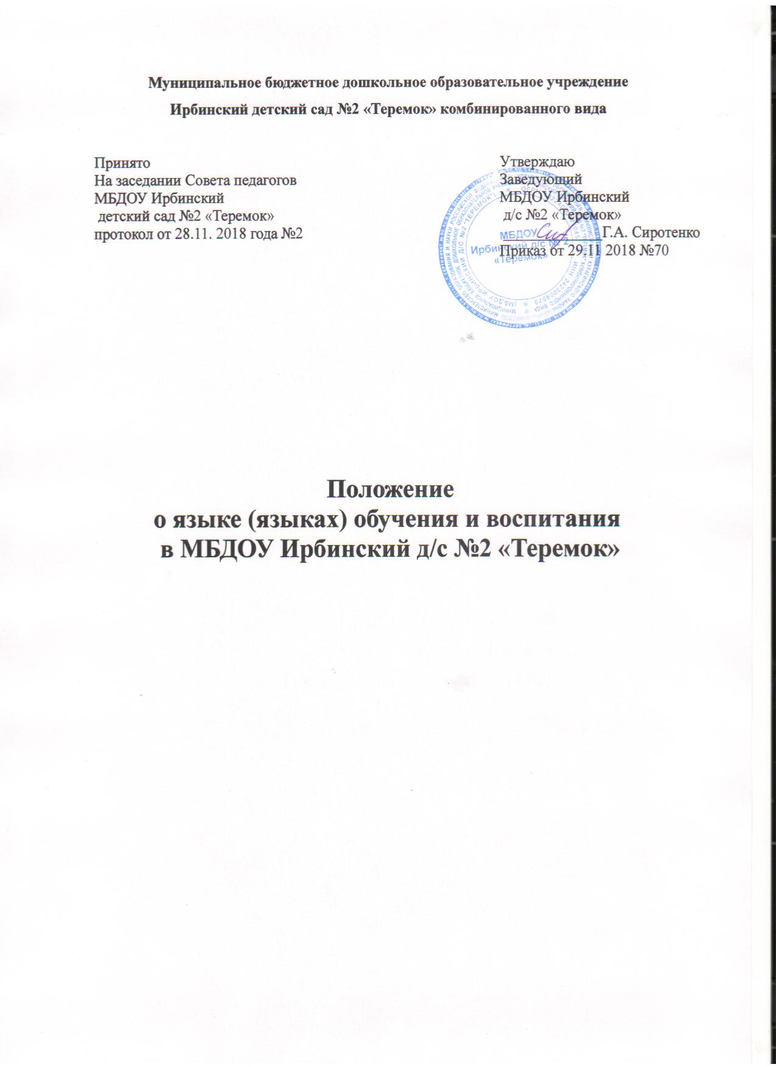

Положение
о языке (языках) обучения и воспитания в МБДОУ
Ирбинский д/с №2 «Теремок»

1.Общие положения
1.1. Настоящее положение о языке обучения и воспитания (далее - положение) разработано в соответствии с Федеральным законом от 29.12.2012г. № 273 – ФЗ «Об образовании в Российской Федерации», ст.14. Приказом Министерства образования и науки Российской Федерации от 17.10.2013г. № 1155 «Об утверждении федерального государственного образовательного стандарта дошкольного образования», Приказом Министерства образования и науки Российской Федерации от 30.08.2013 г. № 1014 «Об утверждении Порядка организации и осуществления образовательной деятельности по общеобразовательным программам – образовательным программам дошкольного образования», Уставом Муниципального дошкольного образовательного учреждения Ирбинский детский сад №2 «Теремок» комбинированного вида (далее – детский сад).
1.2. Положение устанавливает языки образования и порядок их выбора родителями (законными представителями) несовершеннолетних обучающихся при приеме на обучение по образовательным программам дошкольного образования.

2. Требования к языкам при осуществлении образовательной деятельности

2.1. Образовательная деятельность в детском саду осуществляется на государственном русском языке.

2.2. Преподавание и изучение русского языка осуществляются в процессе учебной деятельности в соответствии с федеральными государственными образовательными стандартами.
Право на получение дошкольного образования на родном языке из числа языков народов Российской Федерации, а также право на изучение родного языка из числа языков народов Российской Федерации реализуется в пределах возможностей, предоставляемых системой образования, в порядке, установленном законодательством об образовании.
Граждане Российской Федерации имеют право на получение дошкольного образования на родном языке из числа языков народов Российской Федерации.
В детском саду в рамках предоставления дополнительных образовательных услуг может быть организована образовательная деятельность по изучению иностранных языков в соответствии с федеральными государственными образовательными стандартами.

3.Организация образовательной деятельности.

3.1. Обучение и воспитание в детском саду ведётся на русском языке.
3.2. В детском саду создаются условия для изучения русского языка, как государственного языка Российской Федерации.
Мероприятия, проводимые детским садом, организуются на русском языке.

4. Заключительные положения
4.1. Изменения в настоящее Положение могут вноситься в соответствии с действующим законодательством и Уставом МБДОУ.

